产品使用说明书
120W LED摇头灯

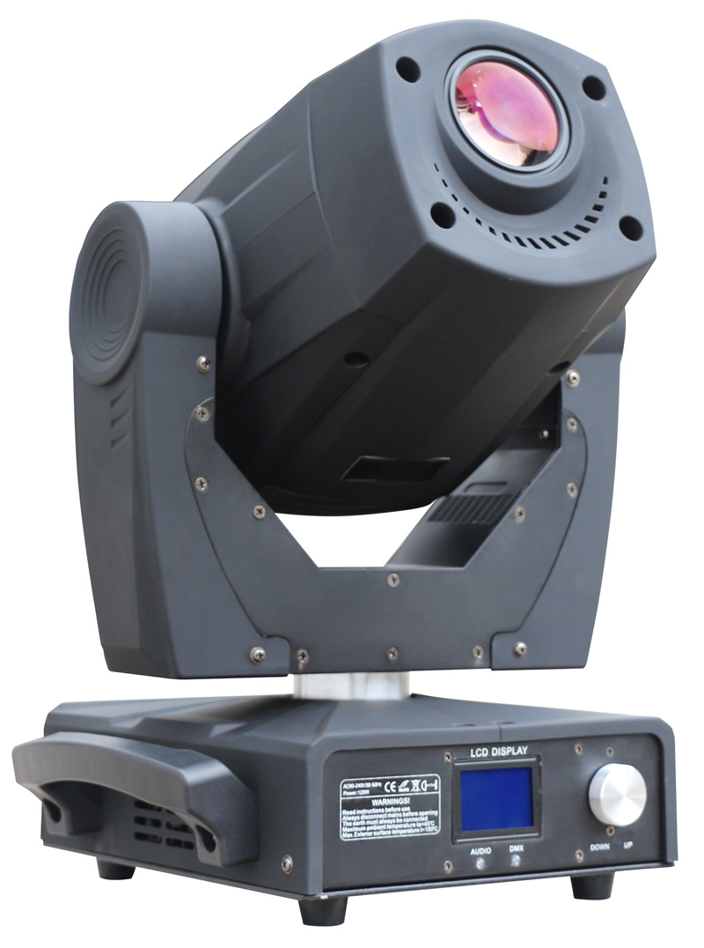

在产品使用前请通读此说明书

技术参数：

.电源：AC100-240V，50/60HZ
.总功率：180W
● 灯泡：单颗超大功率120W白光LED，色温：6500K，寿命50,000小时
● DMX通道模式：18个国际标准通道
● 水平扫描：540°或630° (16 bit精度扫描)
● 垂直扫描：270° (16 bit精度扫描)
● 先进的扫描系统更加快速，稳定，安静，具有自动纠错的复位功能
● 色片盘：7个固定式色片+白光，半色效果，色片可任意定位，带双向旋转的彩虹效果
● 1个固定图案盘：9个固定图案片+白圆，带图案抖动和图案任意定位功能
● 1个旋转图案盘：7个插拔式的旋转图案片+白圆，带图案抖动和图案任意定位功能
● 棱镜盘：旋转3棱镜，可正反方向旋转，并具有棱镜定位功能，
● 调焦：电子调焦，超微顺滑调整焦距
● 光圈：5%-100%顺滑调整焦距
● 频闪：频率最高可以13次每秒，并可选择随机频闪及脉冲频闪
● 调光：0-100%线性调光
.显示：LCD显示 中英文智能操作信息界面
.防护：内置过热和触发高压保护
.包装尺寸：465 x 42 x 36.5cm
.净重：13 kgs
.毛重：14 kgs
通道参数：

通道数 | 通道 | DMX数据 | 功能描述
CH1 | 调光 | 0—255 | 由暗到亮调光
CH2 | 开光、频闪 | 0—10 | 关光
CH2 | 开光、频闪 | 11—39 | 开光
CH2 | 开光、频闪 | 40—240 | 由慢到快频闪
CH2 | 开光、频闪 | 241—255 | 开光
CH3 | 颜色 | 0—15 | 颜色1
CH3 | 颜色 | 16—31 | 颜色2
CH3 | 颜色 | 32—47 | 颜色3
CH3 | 颜色 | 48—63 | 颜色4
CH3 | 颜色 | 64—79 | 颜色5
CH3 | 颜色 | 80—95 | 颜色6
CH3 | 颜色 | 96—111 | 颜色7
CH3 | 颜色 | 112—127 | 颜色8
CH3 | 颜色 | 128—191 | 颜色流水由快到慢（正转）
CH3 | 颜色 | 192—255 | 颜色流水由慢到快（反转）
CH4 | 颜色半步 | 0—255 | 半色效果
CH5 | X轴 | 0—255 | 540度
CH6 | Y轴 | 0—255 | 270度
CH7 | 三棱镜 | 0—31 | 关
CH7 | 三棱镜 | 32—255 | 开
CH8 | 棱镜自转 | 0—127 | 棱镜定位
CH8 | 棱镜自转 | 128—191 | 自转由快到慢（正转）
CH8 | 棱镜自转 | 192—255 | 自转由慢到快（反转）
CH9 | 自转图案盘 | 0—15 | 图1
CH9 | 自转图案盘 | 16—31 | 图2
CH9 | 自转图案盘 | 32—47 | 图3
CH9 | 自转图案盘 | 48—63 | 图4
CH9 | 自转图案盘 | 64—79 | 图5
CH9 | 自转图案盘 | 80—95 | 图6
CH9 | 自转图案盘 | 96—111 | 图7
CH9 | 自转图案盘 | 112—127 | 图8
CH9 | 自转图案盘 | 128—191 | 图案流水由快到慢（正转）
CH9 | 自转图案盘 | 192—255 | 图案流水由慢到快（反转）
CH10 | 图案自转 | 0—85 | 图案自转由快到慢（正转）
CH10 | 图案自转 | 86—170 | 图案自转由慢到快（反转）
CH10 | 图案自转 | 171—178 | 图案静止
CH10 | 图案自转 | 179—255 | 图案抖动由慢到快
CH11 | 图案角度 | 0—255 | 图案角度调节
CH12 | 固定图案盘 | 0—12 | 图1
CH12 | 固定图案盘 | 13—25 | 图2
CH12 | 固定图案盘 | 26—38 | 图3
CH12 | 固定图案盘 | 39—51 | 图4
CH12 | 固定图案盘 | 52—64 | 图5
CH12 | 固定图案盘 | 65—77 | 图6
CH12 | 固定图案盘 | 78—90 | 图7
CH12 | 固定图案盘 | 91—103 | 图8
CH12 | 固定图案盘 | 104—116 | 图9
CH12 | 固定图案盘 | 117—127 | 图10
CH12 | 固定图案盘 | 128—191 | 图案流水由快到慢（正转）
CH12 | 固定图案盘 | 192—255 | 图案流水由慢到快（反转）
CH13 | 光圈 | 0—199 | 光圈放大/缩小
CH13 | 光圈 | 200—255 | 光圈放大/缩小由慢到快
CH14 | 调焦 | 0—255 | 焦距调整
CH15 | X轴微调 | 0—255 | 16bit精度扫描
CH16 | Y轴微调 | 0—255 | 16bit精度扫描
CH17 | X/Y速度 | 0—255 | X/Y速度调节
CH18 | 复位 | 0—254 | 无效果
CH18 | 复位 | 255 | 5秒复位

主菜单：
按一次旋纽显示8个子菜单，左右旋转选择功能，再按一次确定进入子菜单。
注：下面每次操作按确定方可保存。

一、DMX 地址：
地址码设置：001—512

标准模式
1、控制模式
扩展模式

二、参数设置

2、灯具型号选择

1、X轴控制反转
2、Y轴控制反转
3、X、Y轴交换
三、选项设置 4、调光通道反向
5、光圈通道反向
6、效果轮转距离最短
7、允许DMX复位

1、显示语言：中、英文转换
2、屏幕亮度：0%-100%
〈1〉持续亮着
四、显示设置 3、背光设置：〈2〉无操作延时变暗
〈3〉无操作延时熄灭
4、显示LOGO
五、手动控制：选择CH1—CH16调节数据0-255

1、声控
六、测试运行
2、自走

七、恢复出厂默认设置

八、灯具复位
DMX512信号的连接：
本灯具使用的是DMX512信号控制模式，各灯具控制信号属并联关系，在连接多台灯具信号时，最好使用双芯屏蔽电缆线。连接时，各灯具通过灯具上DMX信号插孔（卡侬座）INPUT（输入）和OUTPUT（输出）进行相连接，连接灯具的信号线的3芯XLR插头端子一定要相互对应，在连接灯具信号时，建议使用DMX信号终端器，可以避免，由于电燥声而导致破坏控制信号，DMX信号终端器是一个XLR插头的2脚和3脚之间边接一个120欧姆1W的电阻，并将其连接在最后一台灯具的OUTPUT（输出）插孔上。

灯具起始地址码计算方法：
当前灯具的起始地址码等于（上一台灯具的起始地址码）+（灯具的通道数目）说明：
1、第一台灯具的起始地址码值为A001。
2、控制器的基本通道数目，应大于或等于灯具总的使用通道数目。
3、注意：当使用任何的控制器，每一台灯具都应必须有它自已的起始地址码，假如第一台灯具的起始地址码设定为A001，灯具通道数为16CH；那么第二台灯具的起始地址码就设置为A017；第三台灯具的起始地址码就设置为A033；如此类推，（此设置方式还需要据不同的控台来定）

疑难处理方法：
以下列出灯具故障及处理方法，其它的维修工作由具有专业资格的维修人员来处理。
- 灯泡不亮
1.1因非正常操作,灯泡未完全冷却,应让灯体冷却10分钟以上,使其内部灯泡完全恢复到正常状态后,再次启动电源即可。
1.2检查灯泡是否达到使用寿命,应更换新的灯泡。
1.3检查灯泡与点泡器线路是否漏电,脱落或接触不良。
1.4更换新的点泡器。
二、光束显得暗淡
2.1检查灯泡是否达到使用寿命,应更换新的灯泡。
2.2检查光学部件或灯泡是否干净,灯泡等光学器件上堆积有灰尘,需要定期对灯具内灯泡及各部件进行清洁保养。
三、投射出来的影像模糊
3.1检查电子对焦通道值是否合适现在的投射距离。
四、电脑灯间歇性地工作
4.1检查风机是否正常运行是否变脏。
4.2检查内部温度控制开关是否处于闭合状态。
4.3检查灯泡是否达到使用寿命,应更换新的灯泡。
五、虽然发光，但电脑灯不再接受控制器的控制。
5.1检查起始地址码以及检查通讯线路的连接情况。(1地2负3正+)
5.2加信号放大器。
5.3灯泡在没完全冷却时,有过非正常启动操作,点泡器产生的瞬间超高电压有泄漏,而导致电路板通电芯片CPU烧坏。
六、电脑灯不能启动
6.1检查电源输入插座上的保险是否熔断。
6.2灯具在长途运输中因振动而导致线路接触不良。
6.3检查输入电源,电脑灯等接插器件。
七、自检完毕后，有些功能不接受控制器控制。
7.1检查此功能在工作时有无通电,在此芯片是否受其它高压冲击而烧坏。
八、通电工作时X、Y轴在其它数据恢复到0位，出现不正常的响声。
8.1在非正常启动时,高点泡电压泄漏导致烧坏了X、Y轴光电感应电路板（光耦）。
8.2按正常程序重新启动电脑灯。
8.3把控制器所有通道值推到0,远程复位电脑灯。

维护及保养：
关机操作：每次关机断电前，提前先把灯泡关闭10分钟，让散热风机把灯具内，使用时产生的热量，快速排出，这样能延长灯具内的配件，特别是灯泡的使用寿命！
为确保灯具可以稳定地运行，应该使其保持清洁。拆开灯具进行维修或开始保养工作这前先确认电源是否断开，保持灯具干净、清洁是十分重要的，请你要定期进行清洁，不但保持最大亮度输出，而且还可以延长灯具的使用寿命。建议使用优质的玻璃清洗剂，和使用清洁的软布来清洗，灯具内部使用真空吸尘器到少半年清洁一次。

